Numele……… Lucrare scrisa la geografie pe semestrul I Data……
- Completati spatiile libere: 20p (10x2p)
- Componentele mediului geographic sunt separate in 3 grupe reprezentate prin:……………………;…………………….;…………………
- Ecosistemul este…………………
- Peisajul geographic reprezinta………………..
- Se afla situat intre 0 si 5 grade lat N si S mediul numit………………
- Teckul este un arbore ce poate fi intalnit in cadrul peisajului…………………..
- Savana cu eucalypt se dezvolta cu precadere in continental numit……………………………..
- Tufarisurile de tip garigga se intalnesc in statul numit…………………….
- Pe continentul nord-american stepa poarta denumirea de…………..
- Avalansele se incadreaza in categoria hazardelor……………………….
- Fenomenul de degradare a terenurilor in zonele aride si semiaride poarta denumirea de…………………
- Alegeti varianta corecta: 20p (10x2p)
- Tundra este alcatuita din plante precum:

- Baobabul
- Muschi si licheni
- Acacia
- Colilie si Negara

- Minima absoluta din emisfera Nordica s-a inregistrat in:

- Siberia
- Peninsula Scandinava
- Alaska
- Peninsula Labrador

- Vantul cald numit Santa Ana se intalneste in:

- Chile
- Romania
- Norvegia
- Spania

- Campurile de pietre din regiunile desertice poarta denumirea de:

- Erguri
- Hamade
- Oaze
- Dune

- Arborele cu trunchiul cel mai gros de pe Terra se numeste:

- Borasus
- Acacia
- Eucalipt
- Baobab

- Componenta edafica a mediului se numeste:

- Exosfera
- Pedosfera
- Atmosfera
- Geosfera

- Vanturile ce au character turbionar si viteze de pana la 400km/h se numesc:

- Tornade
- Brize marine
- Taifunuri
- Cicloni tropicali

- In tara noastra cele mai puternice cutremure se inregistreaza in regiunea seismic:

- Fagaras
- Banat
- Vrancea
- Marea Neagra

- Primul parc national din lume a fost:

- Ceahlau
- Retezat
- Yellowston
- Rilla

- Se afla in vecinatatea tarmului mediul:

- Pelagic
- Abisal
- Bentonic
- Litoral

- Analizand harta de mai jos raspudeti urmatoarelor cerinte: 15p (15x1p)
- 3 specii de arbori din unitatea notate pe harta cu litera D
- Precizati conditiile climatice (temperature medii anuale,precipitatii medii anuale, fenomene climatice) din unitatea notata cu B
- 2 adaptari xerofitice ale plantelor din unitatea notata pe harta cu litera A
- 1 tip de sol si 2 animale din mediul notat pe harta cu litera E
- O unitate de relief din unitatea notate pe harta cu F
- 2 activitati antropice din unitatea notate pe harta cu litara C

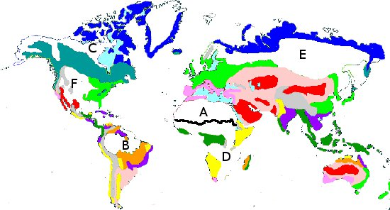

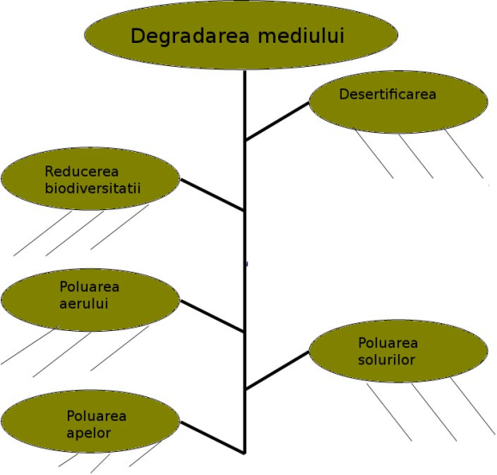
- Folosind shema tip”arbore” notati pe ramurile acestuia cauzele care au dus la degradarea mediului 15p (15x1p)

- Realizati un eseu de maxim 15 randuri in care sa prezentati principalele surse de poluare din perimetrul localitatii dumneavoastra. 2o p

